Демидова О.Э.

Тема
«Водные ресурсы»
Лекционные материалы

«Вода, у тебя нет ни вкуса, ни цвета, ни запаха, тебя невозможно описать, тобой наслаждаются, не ведая, что ты такое! Нельзя сказать, что ты необходима для жизни; ты – сама жизнь. Ты наполняешь нас радостью, которую не объяснить нашими чувствами... Ты самое большое богатство на свете...»
Антуан де Сент-Экзюпери

Иркутск 2004 г.

- Строение и свойства воды
Выпадение
осадков
Испарение
воды
Вода обладает многими удивительными свойствами, резко отличающими ее от всех других жидкостей.

Строение воды
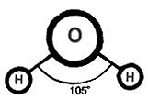
Молекула воды имеет угловую форму, и хотя в целом она нейтральна, внутри существует разделение зарядов (рис3), поэтому
δ⁺
δ⁻
δ⁺
Рис.3 Строение
молекулы

δ – частичный заряд
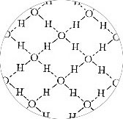
атом кислорода одной молекулы воды способен притягивать к себе атом водорода другой. Скрепленные такой водородной связью молекулы воды образуют большую пространственную сетку - одну гигантскую макромолекулу (рис.4). Подобное строение воды объясняет все ее особые свойства.

Рис. 4 Гигантская молекула воды

Особые свойства воды

Плотность
Физические

Ц t_{кип} = 100^{о}С
В t_{зам} = 0 ^{о}С
З ρ = 1 г/см³
(4 ^{о}С)

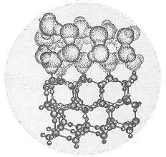
Вещества в твердом виде обычно имеют более высокую плотность, чем в жидкой форме. Лед представляет собой исключение. Вода при затвердевании расширяется и занимает больший объем. Эта особенность объясняется тем, что при замерзании молекулы воды образуют «ажурную» структуру, в которой, как в кружевах, много пустых мест (рис.5). Плотность льда (ρ_{льда} = 0,92 г/см³) становится меньше плотности воды, поэтому он не тонет, а плавает на поверхности. Такое необычное свойство воды имеет огромное значение для жизни. При охлаждении водоёмов холодная вода скапливается вверху, образуя "тёплое одеяло" для всех его обитателей. Но это же свойство воды способно вызывать эрозию почвы. Проникая в микроскопические трещинки на поверхности, после замерзания вода расширяется и увеличивает их. Так измельчаются скалы и превращаются в почву. Подобным образом разрушаются и автомобильные дороги.
Рис. 5 Строение льда

Если бы лед был тяжелее воды и опускался на дно, то многие моря, реки и озера просто заполнились бы ледяными глыбами, которые не успевали бы растаять летом, и жизнь в водоемах была бы невозможна.

Теплоемкость
Вода обладает исключительно большой теплоемкостью, поэтому она медленно нагревается и медленно остывает. Это свойство воды определяет климат планеты: вода нагревается значительно медленнее суши, но полученное тепло она сохраняет дольше, выполняя при этом терморегулирующую функцию. На этом же свойстве воды основан и принцип обогрева жилых помещений.

Поверхностное натяжение
У воды самое высокое поверхностное натяжение из всех жидкостей, кроме ртути. Это свойство вызывает образование сферических капель. Благодаря поверхностному натяжению, некоторые насекомые могут скользить по поверхности водоемов, а сухая стальная игла лежать на водяной поверхности. Силы поверхностного натяжения заставляют воду подниматься из глубины почвы и питают растения.

Если бы на земле существовало озеро абсолютно чистой воды, то по его поверхности можно было бы скользить на коньках, как по настоящему льду: вода способна образовывать на своей поверхности чрезвычайно прочную пленку.
- Агрегатное состояние
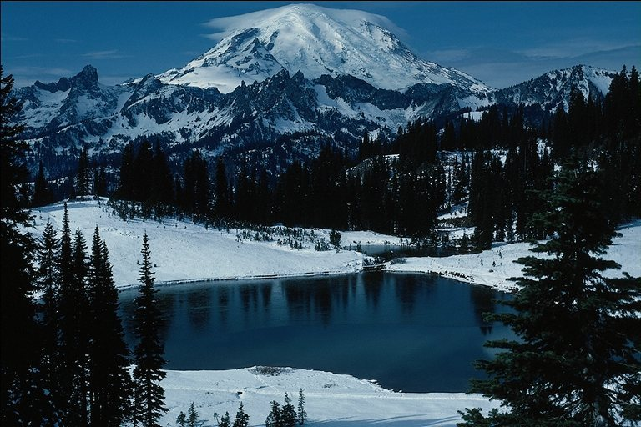
Вода – единственное вещество, существующее в природе одновременно в трех агрегатных состояниях: газообразном (пар), жидком (вода) и твердом (лед). Этим она обязана вращению Земли вокруг Солнца на среднем расстоянии 149,6 млн. км.
Рис.6 Вода в природе

Если бы путь от Земли до Солнца составлял менее 134 млн. км, то вся вода океанов, морей и рек испарилась бы, а увеличение расстояния более чем на 166 млн. км превратило бы всю воду на нашей планете в лед.
- Память
Последнее время в науке появилась теория о том, что вода имеет «память». Она способна «запомнить», какие вещества были в ней растворены. Эта гипотеза является центральной для гомеопатии, которая лечит пациентов растворами столь разбавленными, что на одну дозу лекарства зачастую приходится всего несколько молекул действующего вещества. Причина такой «памяти» – в структуре воды. При попадании различных веществ или действии среды ее структура изменяется, вызывая изменение свойств. Даже после прекращения действия среды или удаления вещества вода долгое время не может вернуться в свое нормальное состояние.

Медики склонны к тому, что страшные болезни века – рак, диабет и даже СПИД – результат действия веществ на водные структуры организма, который вода «запоминает» и изменяет свои свойства.

Химические свойства воды
Разложение воды (электролиз) | Реакции со сложными веществами
  2H₂O → 2H₂ + O₂ | Оксидами  активных металлов → щелочь  СаО +H₂O→ Сa(OH)₂  неметаллов→ кислота  SO₃ + H₂O→ H₂SO₄
Реакции с простыми веществами | Реакции с солями (гидролиз)
Металлами  активными (до Mg)→ щелочь + водород  2Na + 2H₂O→ 2NaOH + H₂  Неметаллами  H₂O + Cl₂→ HCl + HClO  H₂O + C → CO + H₂ (t = 800-1000⁰C) | Соль образована слабым основанием и сильной кислотой  2MgSO₄ + 2H₂O→ MgOH SO₄ + H₂SO₄  Соль образована слабой кислотой и сильным основанием  Na₂CO₃ + H₂O→ NaHCO₃ + NaOH  Соль образована слабой кислотой и слабым основанием  Al₂S₃+ 6H₂O→ 2Al(OH)₃↓ + 3H₂S↑
- Вода - растворитель
Выпадение
осадков
Испарение
воды
Вода является универсальным растворителем.

Растворимость веществ в воде
В воде растворяются многие газы, жидкости и твердые вещества. Но т.к. вода является полярным растворителем, то в ней лучше растворяются полярные вещества (соли, кислоты и пр.). На растворимость оказывает влияние температура. Твердые вещества, как правило, лучше растворяются при нагревании, а газы – при охлаждении. На растворимость газов также влияет давление. С повышением давления их растворимость увеличивается, а с понижением уменьшается. Действие этого эффекта вы можете наблюдать всякий раз, когда открываете бутылку с газированной водой. Открывая пробку, вы уменьшаете давление в бутылке, растворимость газообразных веществ понижается, поэтому происходит бурное выделение газа. При растворении веществ образуются растворы. Их можно разделить на 2 группы:

Растворы
Насыщенные | Ненасыщенные
Содержат максимальное количество вещества, которое может раствориться при данной температуре | Содержат меньшее количество вещества, чем может раствориться при данной температуре

Природная вода
Любая природная вода – раствор, содержащий в своем составе атмосферные газы, минеральные соли и другие вещества. Так, например, вода океанов в каждом литре содержит до 35 г различных веществ, главным образом солей.
Если выпарить весь океан и полученную соль равномерно рассыпать по Земле, она покроется 150- метровым слоем соли.

Жесткость воды и способы ее устранения
В природной воде присутствуют ионы кальция, магния, железа, которые вызывают жесткость воды. В такой воде с трудом образуется мыльная пена, т.к. ионы жесткости реагируют с мылом и образуют нерастворимые соединения, которые в виде хлопьев или клейкого налета могут оседать на стенках ванны, раковины, одежде, волосах, коже:
Жесткость воды
Временная | Постоянная
Обусловлена присутствием гидрокарбонатов кальция, магния и др.  Например: Са(НСО₃)₂ | Обусловлена присутствием хлоридов, сульфатов и др. кальция, магния др.  Например: СaCl₂, MgSO₄
Способы устранения
Гидрокарбонаты легко разлагаются при нагревании, поэтому для устранения жесткости можно использовать кипячение:  Са(НСО₃)₂ = СаСО₃ + Н₂О + CO₂  Выделяющийся в осадок карбонат кальция образует накипь | Сульфаты и хлориды при нагревании не разлагаются, поэтому в этом случае кипячение не используют, а применяют соду:  СаCl₂ + Na₂CO₃ = СаСО₃ + 2NaCl  или «Калгон»:  2СаCl₂ + Na₆⁺ P₆O₁₈⁶⁻→ Na₂[Са₂P₆O₁₈] + 4NaCl  в этом случае вместо осадка образуется растворимый комплекс, и накипь не образуется
2С₁₇Н₃₅СООNa + Ca (HCO₃)₂ → 2NaHCO₃+ (С₁₇Н₃₅СОО)₂Сa↓
В жесткой воде теряет вкус и плохо заваривается чай, с трудом развариваются продукты, сваренные в ней овощи невкусны. При кипячении жесткой воды на стенках чайников, стиральных машин, водопроводных труб, и др. изделий образуется накипь, которая действует как теплоизолятор, вызывая излишний расход энергии и уменьшая срок службы приборов. Устранить накипь можно разбавленным раствором соляной кислоты, уксусной, лимонной, при этом образуются растворимые соединения кальция или магния: СаСО₃ + 2НCl → СаCl₂+ Н₂О + CO₂↑

Способы выражения концентрации растворов
Существуют несколько способов выражения концентрации:
Массовая доля растворённого вещества ω_{(B)} - это величина, равная отношению массы растворённого вещества к общей массе раствора (m):
ω(в)= m(в) / m
Массовая доля растворённого вещества обычно выражается в долях единицы или в процентах. Например, массовая доля CaCl₂ в воде равна 0,06 или 6%. Это означает, что в 100 г раствора содержится хлорид кальция массой 6 г.

Молярная концентрация C показывает, сколько моль растворённого вещества содержится в 1 литре раствора: C_{(B)} = n_{(B)} / V = m_{(B)} / (M_{(B)} • V)
где М_{(B)} - молярная масса растворенного вещества г/моль;
n_{(B)} –количество вещества в молях;
V – объем вещества, л
Молярная концентрация измеряется в моль/л и обозначается "M".
Например, 2 M NaOH – это двухмолярный раствор гидроксида натрия. Один литр такого раствора содержит 2 моль вещества или 80 г (M_{(NaOH)} = 40 г/моль).

Приготовление растворов заданной концентрации
Пример 1: Сколько грамм сульфата натрия и воды нужно для приготовления 300 г 5% раствора?
Решение: m(в) = ω(в) • m = 0,05 • 300 г = 15 г , где ω(в) – массовая доля Na2SO4 в долях единицы (перевод осуществляется делением на 100%),
m - масса раствора в г.

m(H2O) = 300 г - 15 г = 285 г.
Ответ: для приготовления 300 г 5% раствора сульфата натрия надо взять 15 г Na2SO4 и 285 г воды.
Пример 2: Сколько мл воды необходимо, чтобы из 100 г 25% раствора пероксида водорода Н₂О₂ получить 3% раствор?
Решение: m(в) = ω(в) • m = 0,25 • 100 г = 25 г , где ω(в) – массовая доля Н₂О₂ в долях единицы (перевод осуществляется делением на 100%),
m - масса раствора в г.
При разбавлении раствора водой количество растворенного вещества не изменяется, т.е. остается равным 25 г. Тогда, зная концентрацию нового раствора можно определить его массу: m = m(в)/ ω(в) = 25 г/ 0, 03 ≈ 833 г. Теперь легко определить сколько воды нужно добавить к 100 г исходного раствора:
m(H2O) = 833 г – 100 г = 733 г. Т.к. плотность воды равна 1 г/мл, то объем будет равен 733 мл.
Ответ: для приготовления 3% раствора пероксида водорода надо разбавить 100 г 25 % раствора 733 мл воды.
- Вода на Земле
Выпадение
осадков
Испарение
воды
Вода – одно из самых распространенных веществ на Земле

Сколько воды на планете?
Из общего количества воды на Земле, равного 1 млрд. 386 млн. км3, большая часть сосредоточена в океанах (1 млрд. 338 млн. км3), и только 35 млн. кубических километров приходится на долю пресных вод.
Если все запасы воды представить в виде 200 л бочки, то запасы океанской воды заполнят ее почти полностью, количество речной воды будет сопоставимо с каплей, а атмосферная влага – с

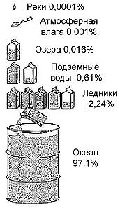  Рис.1 Запасы воды на Земле | содержимым чайной ложки. Всю же остальную воду можно будет измерять литровыми пакетами для молока (рис.1).  Несмотря на то, что на каждого жителя Земли приходится приблизительно по 0,008 км3 пресной воды, подавляющая ее часть труднодоступна для человека.  Вода есть не только на Земле. В нашей галактике обнаружены огромные скопления водяных паров – настоящие космические облака, размеры которых достигают несколько сотен млн. км. Следы воды обнаружены и в атмосфере Венеры, Марса, Юпитера.  Проблемы пресной воды  С каждым годом человечеству все больше не хватает пресной воды. Еще в XVI в. королева Англии Елизавета I назначила премию, пока еще никому не врученную, за изобретение недорогого способа опреснения морской воды.  Пресная вода на земле распространена неравномерно. Половина населения планеты лишены возможности потреблять воду в достаточном количестве.
В настоящее время для получения из морской воды 1 км³ пресной требуется 7 млн. т. топлива или 2,8 т ядерного горючего. Чтобы восполнить недостаток воды люди сооружают плотины, строят каналы. В результате человечество потребляет воду скорее, чем она восполняет себя за счет круговорота. Так, например, возникла «Аральская проблема»: 94 % речного стока рек Амударьи и Сырдарьи, питающей Аральское море, было отведено на орошение хлопковых полей. Вследствие чего Арал потерял ¾ своего объема, уровень солености повысился в 3 раза, из 24 видов рыб осталось только 4.
Недостаток поверхностных вод может также привести к тому, что основным источником водных ресурсов становятся подземные воды (подобная ситуация наблюдается в гг. Саянске, Тайшете, Усть-Куте). Это приводит к уменьшению уровня подземных вод, в результате чего проседает грунт, разрушаются здания, канализация, исчезают болота, а, следовательно, гибнут населяющие их растения и животные.

Использование воды
Живые организмы постоянно потребляют воду для поддержания жизни, около 2 л в сутки. Но на бытовые нужды человек тратит в 200 раз больше. Ученые подсчитали, что принятие душа (5 мин.) уходит около 100 л воды, на принятие ванны- 150 л, на стирку белья затрачивается около 100 л, из плохо закрытого крана может убежать 500 л воды.
Кроме личных нужд, пресная вода используется в промышленных целях, так для производства 1кг сахара необходимо 440 л воды, бумаги- 250 л, стали- 150 л, синтетического волокна- 4000 л.

В Иркутской области в сутки используется 4,7 млн. м³ воды, из них 3,8 млн. м³ (81%) в промышленных целях.

Защита воды от загрязнения
Наиболее эффективный путь защиты – безотходное производство, когда отходы одной ступени производства используются как сырье для другой. Однако сегодня еще не существует универсальной бессточной системы, пригодной для различных отраслей народного хозяйства.

Одним из первых экологических законодательств был указ Петра I, предписывающий боярам и мещанам не сливать воду из бань и прачечных в Москву-реку, а тех, кто ослушается бить батогами нещадно

Путешествие по водопроводу
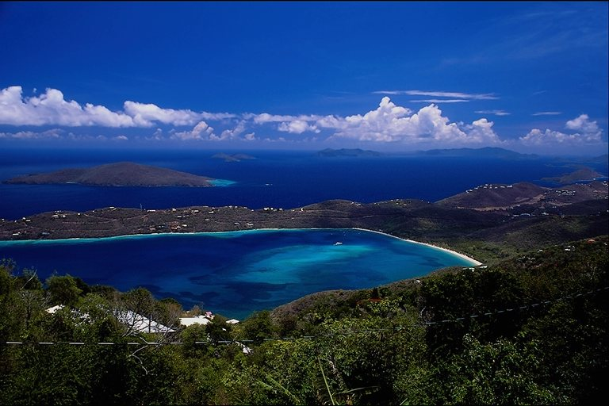
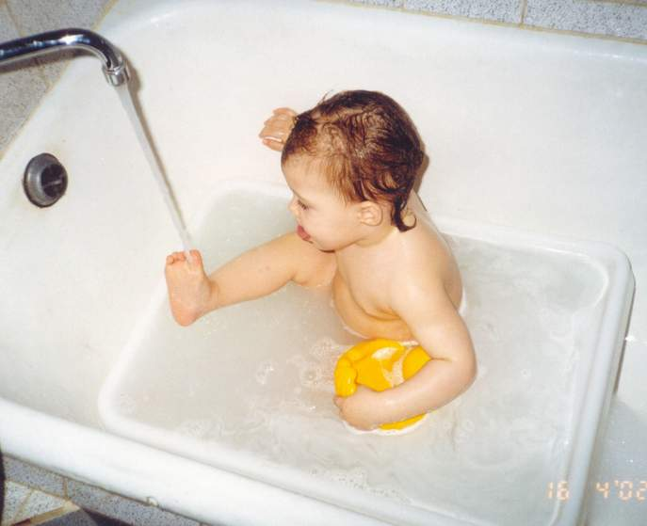
По мнению геологов, общие мировые запасы воды остаются неизменными в течение миллиардов лет. Но ведь люди ежедневно используют воду в различных целях, почему же ее не становится меньше? Ответ прост - вода находится на земле в постоянном движении (рис.2).
Канализа-
ционные стоки
Очистные
сооружения
Отстойники
воды
Водопровод
Водозабор
Выпадение
осадков
Подземные воды
Выпадение
осадков
Испарение
воды
Рис.2 Круговорот воды
- Качество и очистка воды
Выпадение
осадков
Испарение
воды
Загрязненная вода может погубить не только живущие в ней организмы, но и человека

Качество воды
К качеству воды предъявляют особые требования. Вода должна быть совершенно безвредна и по своему химическому и биологическому составу, т.е. уровень загрязнения не должен превышать предельно допустимую концентрацию (ПДК). ПДК – концентрация химического вещества (мг/дм³), не оказывающая влияние на человека при неопределенно долгом контакте. По своему внешнему виду питьевая вода должна быть совершенно прозрачна, бесцветна, без запаха и иметь пресный вкус. К воде используемой в технике предъявляются особые требования – низкая жесткость 0,17–0,64 мг/л, содержание кислорода не более 2 мг/л;

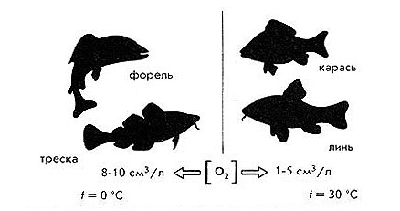
Потребность в кислороде
Рис.8 Концентрации кислорода, необходимые для жизнедеятельности различного вида рыб
Важным качеством воды является количество растворенного в ней кислорода. Именно им дышат все обитатели водоемов (рис.8). Недостаток кислорода в воде губителен для живых организмов. Но неблагоприятным может быть и избыток кислорода, например, некоторые виды рыб (сазаны, караси и др.) впадают в "кислородный наркоз" и погибают.

Кислород может попадать в воду:
- прямо из воздуха, находящегося над водной поверхностью;
- в результате аэрации, которая происходит, если вода падает с плотин, протекает через валуны и другие препятствия, образуя в результате водо-воздушную «пену»;
- в результате фотосинтеза водных растений и океанического планктона.

рН раствора
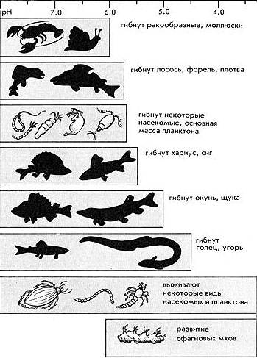
Величина pH используется для характеристики кислотности раствора (Таблица 2). От ее величины зависит развитие и жизнедеятельность водных растений (рис.7), агрессивное действие воды на металлы и бетон. pH воды также влияет на процессы превращения различных форм биогенных элементов, изменяет токсичность загрязняющих веществ.

Табл.2 Среда и рН растворов
Среда | Кислая | Нейт-ральная | Щелочная
Концентрация ионов  H⁺ и OH⁻ | [H⁺] > [OH⁻]  рН < 7 | [H⁺] > [OH⁻]  рН < 7 | [OH⁻] > [H⁺]  рН > 7
Рис. 7 Влияние кислотности воды на выживание организмов

Величины pH для некоторых часто встречающихся веществ:

Основные загрязнители воды
Вся потребляемая вода, в конце концов, возвращается обратно, но в загрязненном виде. К основным загрязнителям воды относят:
- Лекгоокисляемые вещества. Это биоразлагаемые соединения (мыла, минеральные удобрения). Они необходимы для роста растений, являются строительным материалом для бактерий. Попадая в водоемы, вызывают бурный всплеск развития бактерий и водорослей (этрофикацию), вследствие чего уменьшается количество кислорода в воде, выделяются токсичные вещества, снижается качество питьевой воды, затруднятся дыхание рыб. Например, в 1987 г в Гватемале попадание в воду биогенов привело к отравлению 200 человек, из которых 26 погибли.
- Канализационные стоки (фекалии). Фекалии являются основным источником распространения инфекционных болезней, таких как тиф, холера, диарея, гепатит и пр. Поэтому лучше избегать купаться в водоемах, в которые сбрасывают канализационные стоки. Для определения опасности загрязнения воды болезнетворными бактериями используют тест на кишечную палочку (коли-индекс) в 1 л должно быть не более 3 клеток.
- Ионы тяжелых металлов. Ионы металлов прочно связываются с белками и не выводятся из организма, поэтому длительное воздействие даже небольших концентраций может привести к накоплению до опасной дозы. Ионы металлов связываются с белками, вызывают их денатурацию, вследствие чего нарушаются функции белков. Например, связываясь с ДНК, нарушается перенос генетической информации.
- Нефтепродукты. Попадая в воду, нефть и нефтепродукты частично окисляются, вследствие чего снижается концентрация кислорода в водоеме, это может вызывать гибель живых организмов. Часть нефтепродуктов растворяется в воде, поэтому в водоеме постепенно накапливаются вредные вещества. Нефтяное загрязнение на 60% уменьшает испарение воды с ее поверхности, температура водоемов повышается и нарушается биоравновесие водоемов.
- Синтетические органические соединения (ксенобиотики). Это искусственно получаемые человеком вещества, используемые при производстве пластмасс, волокон, лакокрасочных изделий, растворителей, пестицидов, моющих средств и пр. Многие из них при попадании в организм могут нарушать функционирование различных систем клетки. В определенных дозах ксенобиотики вызывают отравление и смерть. Наиболее опасны хлорпроизводные диоксина, полихрорбифенилы и др. хлоруглеводороды, например ДДТ (n,n - дихлордифенилтрихлорэтан) – вещество с высокой стабильностью, очень устойчивое в организме человека (рис.8). Такие вещества оказывают мутагенное и канцерогенное действие, способны накапливаться в пищевой цепи.
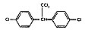
Синтетические моющие средства (СМС), попадая в водоем, приводят к появлению пены, вызывают неприятный вкус и запах. СМС способны спровоцировать гибель рыбы, замедляют самоочищение водоема, а, попадая в грунтовые воды, увеличивают рН почвы.
Рис. 8 ДДТ

Очистка воды
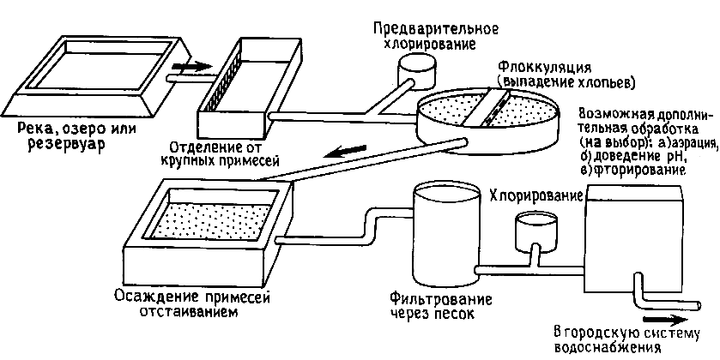
Для того чтобы снабдить население чистой водой, приходится прибегать к ее очистке (рис.9) В большинстве случаев питьевую воду очищают фильтрованием и различными химическими методами. Совершенно очистить и получить химически чистую воду можно, как известно, перегонкой. Чистая дистиллированная вода представляет собой прозрачную жидкость без запаха и вкуса (привычным для нас приятным вкусом обладает только вода, содержащая надлежащее количество растворенных солей и газов). Дистиллированная вода не только неприятна на вкус, но и вредна. При продолжительном употреблении ее для питья она выщелачивает соли, содержащиеся в клеточном соке, что приводит к различным заболеваниям.
Рис. 9 Схема очистки воды
В настоящее время очистка сточных вод с применением современных методов, позволяет удалить различные примеси на 95–96%. Часто этого недостаточно, но для дальнейшей очистки воды необходимо строить дорогие очистные сооружения, что экономически невыгодно.
Природная вода обладает способностью к самоочищению – восстановлению первоначальных свойств, в результате естественных биологических, химических и физических процессов. К физическим процессам относится фильтрация, происходящая, в частности, в породах, слагающих речное дно.
- Краткий словарь терминов
Выпадение
осадков
Испарение
воды

Аэрация (от греч. аэр –воздух)- насыщение различных сред воздухом для окисления содержащихся в них органических веществ.
Водородная связь – один из типов взаимодействия между двумя электроотрицательными атомами одной или разных молекул посредством атомов водорода
Гидролиз солей – взаимодействие ионов соли с водой, в результате, которого образуются слабые электролиты
Денатурация – разрушение третичной и вторичной структур белковых молекул
Ксенобиотики – вещества, чужеродные по отношению к живым организмам и не входящие в естественный биологический цикл
рН (водородный показатель) – отрицательный десятичный логарифм концентрации ионов водорода
Фотосинтез – превращение зелеными растениями энергии Солнца в энергию химических связей органических соединений
Этрофикация – обогащение водоемов питательными веществами, приводящие к чрезмерному развитию планктона, а затем уменьшению содержания кислорода в воде, при разложении возросших количеств мертвых водорослей

